“Київський фаховий коледж зв’язку”

Циклова комісія Комп’ютерної та програмної інженерії

**ЗВІТ ПО ВИКОНАННЮ**

**ЛАБОРАТОРНОЇ РОБОТИ №2**

з дисципліни: «Операційні системи»

**Тема: “Знайомство з інтерфейсом та можливостями ОС Linux”**

Виконавли студенти

групи КСМ-13а

MathematicainsLivesMatter: Дзизиль Д. Є., Чех І. В.

Перевірив викладач

Сушанова В.С.

Київ 2023

**Мета роботи:**

1. Знайомство з інтерфейсами ОС Linux.
2. Отримання практичних навиків роботи в середовищах ОС Linux та мобільної ОС – їх графічною оболонкою, входом і виходом з системи, ознайомлення зі структурою робочого столу, вивчення основних дій та налаштувань при роботі в системі

**Матеріальне забезпечення занять**

1. ЕОМ типу IBM PC.
2. ОС сімейства Windows (Windows 7).
3. Віртуальна машина – Virtual Box (Oracle).
4. Операційна система GNU/Linux – CentOS.
5. Сайт мережевої академії Cisco netacad.com та його онлайн курси по Linux

**Завдання для попередньої підготовки**

***Готував матеріал студент Дзизиль Д. Є.***

1. Прочитайте короткі теоретичні відомості до лабораторної роботи та зробіть невеличкий словник базових англійських термінів з питань класифікації ОС.

|  |  |
| --- | --- |
| Термін англійською | Термін українською |
| solid-state drive | Твердотільний накопичувач |
| Application Programming Interface (API) | Інтерфейс прикладного програмування |
| Major Applications | Основні програми |
| Server Applications | Серверні програми |
| Desktop Applications | Настільні програми |

1. CLI mode — a text-based user and computer interface where commands are entered as text strings.

A terminal based on a GUI — is a software or application that enables users to interact with a computer or operating system using visual elements, such as windows, buttons, menus, and icons.

A virtual terminal — is a software or application that imitates the operations of a physical computer terminal. It enables the user to interact with a remote or host system, typically a mainframe, minicomputer, or server, using a physical terminal directly connected to that system.

**Хід роботи:**

**(*Готував матеріал студент Дзизиль Д. Є.)***

1. **Робота в графічному режимі в ОС сімейства Linux (робота з інтернет-джерелами):**
   1. Оберіть графічну оболонку для ОС сімейства Linux, яку ви хочете розглянути. Розгляньте структуру робочого простору користувача, та опишіть основні його компоненти (GNOME Classic):

* 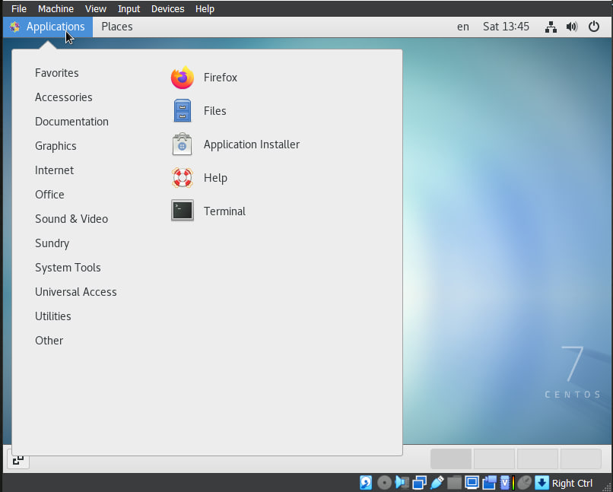**Applications Tab:** this tab contains folders and subfolders that group installed applications into categories. Each category has a corresponding icon and the applications included in it.
* 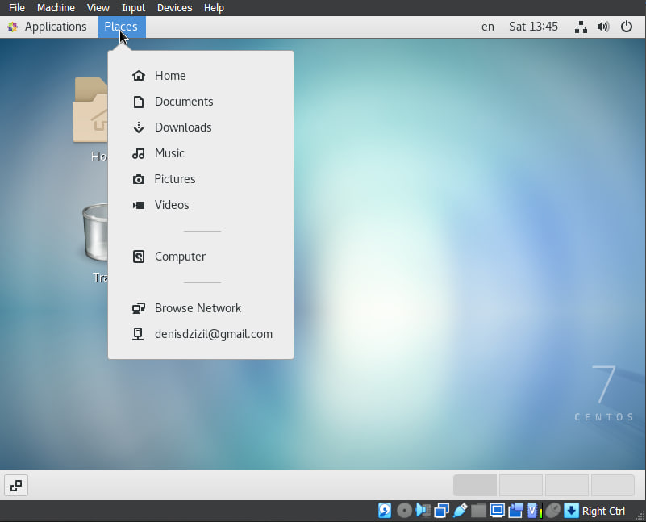**Places Tab:** Provides quick access to various file system resources and folders. Usually, this tab contains the following items: Home, Documents, Downloads, Music, Pictures, Videos, Computer, Network.

**(*Готував матеріал студент Дзизиль Д. Є.)***

* 1. Запуск програм. Дослідіть можливості запуску додатків різними способами:
* 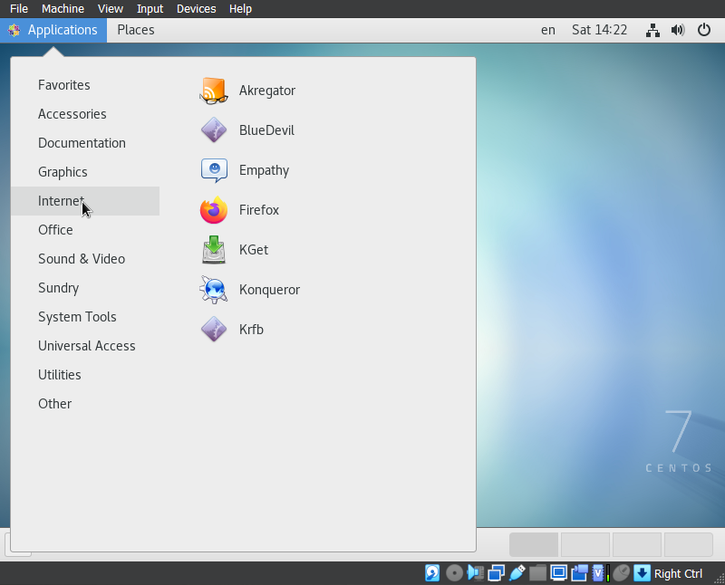**Launching programs through the quick launch panel (GNOME Classic):** you need to click the left button on the Application tab, then select the category and program.
* 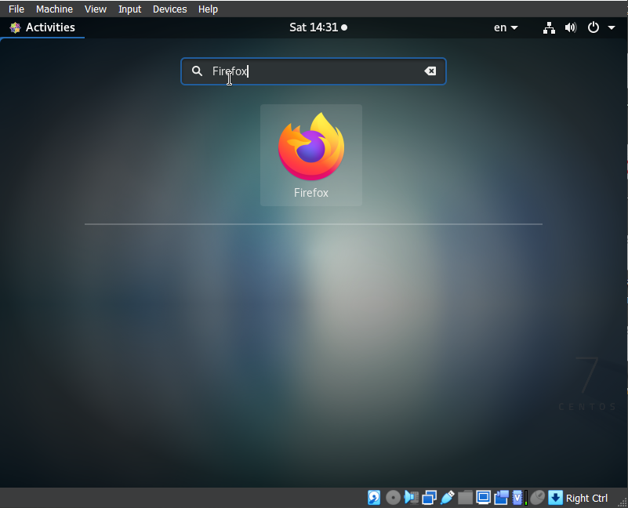**Launching programs through the search in the menu (GNOME):** you need to click on the Super button (marked by the Windows logo on the keyboard), then in the search field write the name of the program that needs to be opened, then the program is located and we can open it.
* 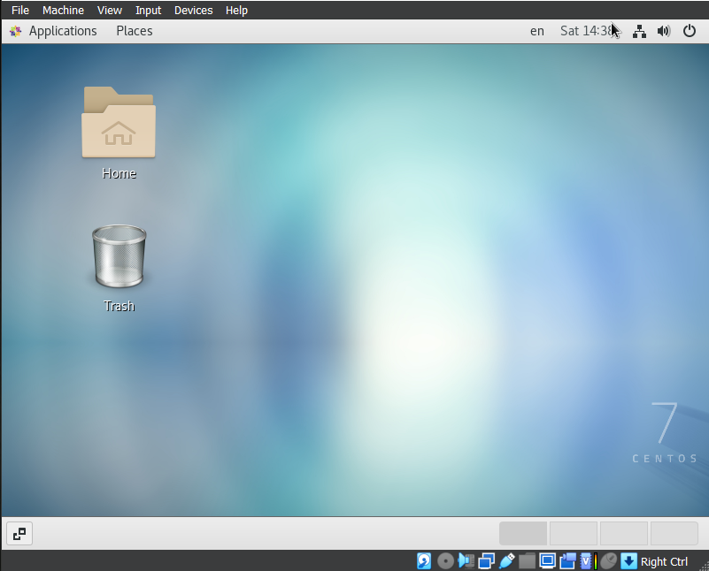**Launching programs through the launcher widget:** find the launcher widget (I didn't find it), which is located at the bottom of the screen and contains the icons of the selected programs, then you need to find the icon of the program you want to open, click on the program icon, the whole program is launched.
* **Starting programs through the global menu:** you need to click the left mouse button in the upper part of the screen, next to the time, after activating the global menu, you need to find the desired program and open it.

**(*Готував матеріал студент Дзизиль Д. Є.)***

* 1. Вихід з системи та завершення роботи в Linux. Як виконати в графічному інтерфейсі наступні дії:
* 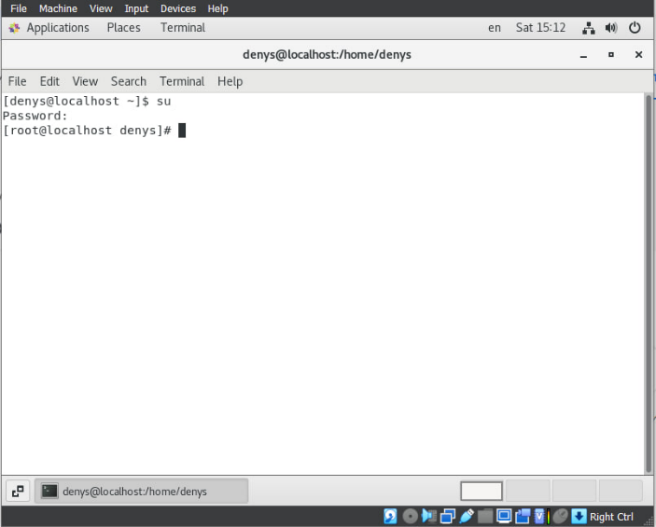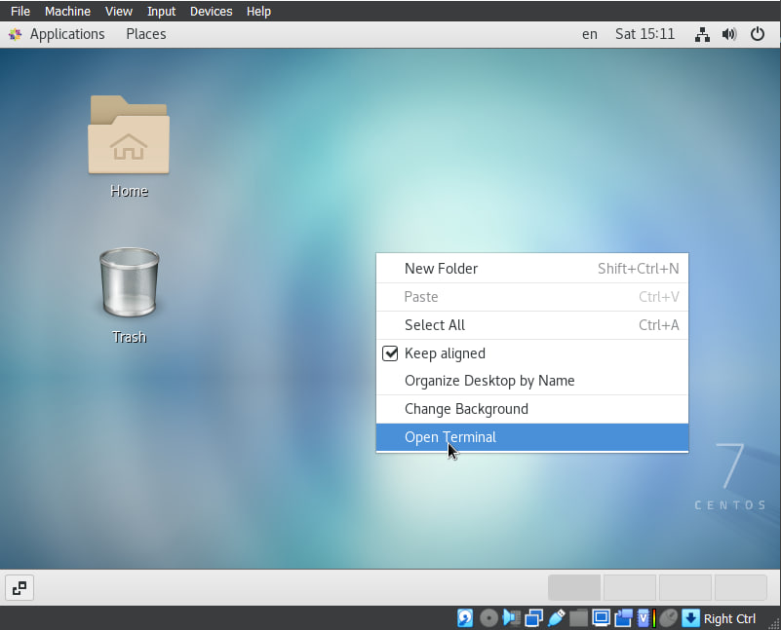**Changing the user to root:** you need to go to the terminal, then you need to write the "su" command, write the password for root and you have changed the user to root.
* 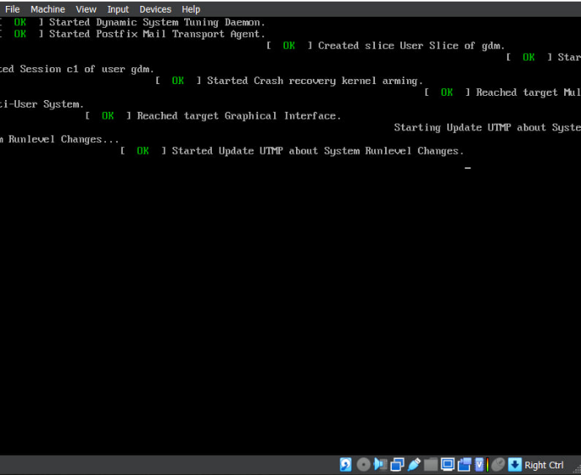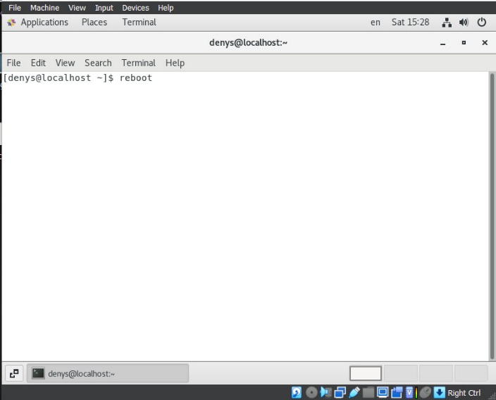**Rebooting the system:** you need to go to the terminal and write the command "reboot".
* 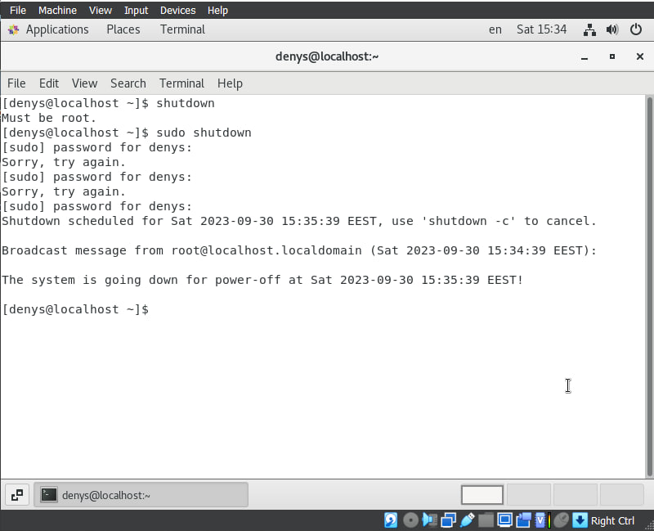**Shutting down the system:** you need to go to the terminal be root and write the command "shutdown".

**(*Готував матеріал студент Чех І.В.)***

1. **Робота в середовищі мобільної**

**Контрольні запитання:**

1. Наведіть приклади серверних додатків Linux для сервера баз даних, серверів розсилки повідомлень та файлообмінників. **(*Готував матеріал студент Дзизиль Д.Є.)***

Here is some information on different types of servers that can be used in a Linux environment:

Database servers:

- MySQL/MariaDB: This is a popular relational database management system (RDBMS) for Linux. MariaDB is an open-source fork of MySQL, offering similar features but with improvements and open-source development.

- PostgreSQL: This is another reliable and secure RDBMS that is often used for projects requiring a high level of investigation and control.

- MongoDB: If you need a NoSQL database, MongoDB is a popular choice. It provides flexibility for document storage of JSON-like data.

Messaging servers:

- Postfix: This is an email relay server used to send and receive emails, widely used in the server environment.

- Sendmail: Another popular email relay server that can be used to process email messages.

- Exim: This is an open-source mail transfer software that allows you to set up complex configurations for sending messages.

File sharers:

- Nextcloud: This is a platform for storing and synchronizing files, as well as for working together on them. It also has functionality for calendars, contacts, tasks, and much more.

- OwnCloud: Similar to Nextcloud, OwnCloud allows you to create your account to sync and share files.

- Seafile: This is another file-sharing service that supports file synchronization and collaboration. Seafile simplifies work with large volumes of data.

1. Порівняйте оболонки Bourne, C, Bourne Again (Bash), the tcsh, Korn shell (Ksh) та zsh. **(*Готував матеріал студент Чех І.В.)***
2. Для чого потрібен менеджер пакетів. Які менеджери пакетів ви знаєте у Linux? **(*Готував матеріал студент Дзизиль Д.Є.)***

Linux package managers simplify program and library management by allowing easy installation, updates, dependency management, uninstallation, version management, and fast recovery.

Linux offers a wide range of tools and security features to safeguard against various threats and ensure the safety of operating systems and data.

1. Які засоби безпеки використовуються в Linux? **(*Готував матеріал студент Чех І.В.)***
2. Чому використання віртуалізації зараз стало таким актуальним? **(*Готував матеріал студент Дзизиль Д.Є.)***

The relevance of virtualization has increased for several reasons. Firstly, it enables a more efficient use of physical hardware by dividing it into virtual machines (VMs), thus reducing the number of servers required to perform different tasks and ensuring optimal utilization of computing resources. Secondly, virtualization helps to reduce overall hardware maintenance costs by decreasing the number of physical servers and reducing power and cooling costs. Thirdly, virtualization provides greater flexibility by facilitating the quick creation, deployment, and movement of VMs. This allows better resource scaling and VM backup to ensure recovery in case of hardware or software failure.

1. Як ви розумієте поняття контейнеризації? **(*Готував матеріал студент Чех І.В.)***
2. Які переваги/недоліки використання програмного забезпечення з відкритим кодом? **(*Готував матеріал студент Дзизиль Д.Є.)***

Open-source software has several benefits, such as accessibility, cost-effectiveness, community support, portability, and security. It also provides the ability to inspect, modify, and understand the source code. However, it lacks warranty, may be difficult to integrate with other systems, and may require expertise to implement changes.

1. Скільки активних віртуальних консолей (терміналів) може бути у процесі роботи Linux по замовчуванню. Як їх викликати та між ними перемикатися? Наведіть приклади? **(*Готував матеріал студент Чех І.В.)***
2. Яка віртуальна консоль (термінал) виконує функцію графічної оболонки? **(*Готував матеріал студент Дзизиль Д.Є.)***

In Linux, usually, the graphical shell is executed on the virtual console with the number 7 (Ctrl+Alt+F7). This virtual console is for a graphical user interface (GUI) and usually contains a window manager or desktop (e.g. GNOME, KDE, Xfce, etc.).

1. Чи можлива реєстрація в системі Linux декілька разів під одним і тим же системним ім’ям? Які переваги це може надати? **(*Готував матеріал студент Чех І.В.)***

**Висновки (*Готував матеріал студент Дзизиль Д.Є.)***

В ході виконання лабораторної роботи мною було досліджено графічна оболонка GNOME, більш детально теоретично досліджено питання Linux CentOS7. Отримано практичні навики роботи з командами reboot, shutdown, su, clear, chvt, yum, sudo, налаштування ОС.